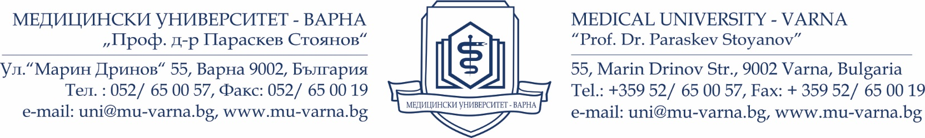

Вх. № ..............................................

до
РЕКТОРА НА МУ – ВАРНА
ПРОФ. Д-Р ДИМИТЪР РАЙКОВ, Д.М.Н.

копие до
деканА НА факултет „.............“
…………………………………………….

КОПИЕ
ДО ОТДЕЛ „ДОКТОРАНТСКО УЧИЛИЩЕ“

Д О К Л А Д
От ______________________________
Ръководител катедра „………..“

УВАЖАЕМИ ПРОФ. РАЙКОВ,
УВАЖАЕМИ _______,

На ______ г., в катедра „________________“ към Медицински университет “Проф. д-р Параскев Стоянов” – гр. Варна, се проведе конкурсен изпит по специалност “_________” за зачисляване в редовна/ задочна форма на докторантура, по конкурс обявен в ДВ бр. ___/___ г. За мястото/ местата е/ са подал/ и документи кандидата/и - _________________(три имена на кандидата/ите). Писменият изпит започна в ____ часа.
Изпитът се проведе по въпроси от предварително утвърден конспект.

На кандидата бяха предоставени листи и голям плик. В малък плик кандидатите попълниха собственоръчно трите си имена, специалност и го запечатаха.

Оценяването на кандидата/ кандидатите се извърши от комисия, назначена със Заповед № _________г. на Ректора на МУ - Варна, в състав:
Председател: _______________
Членове: 1. ________________
2. ________________

Въпросите бяха оценени поотделно от всеки член на комисията, като въз основа на трите оценки беше изчислена средната аритметична крайна оценка.

Резултатите от проведения конкурсен изпит по специалност е:

Крайна оценка - ___________

Въз основа на успешно положеният изпит по специалност, кандидатът/ кандидатите беше/ бяха допуснат/и до изпит по ____________ език, пред комисия, в състав:
Председател: _______________
Членове: 1. ________________
2. ________________

Резултатът от проведения конкурсен изпит по чужд език е:

Писмен изпит - _____________
Устен изпит - _____________
Крайна оценка - _____________ (издържал/ неиздържал)

На основание чл. 30 от Правилника за развитие на академичния състав в МУ –Варна и съгласно решенията взети на заседание на Катедрен съвет от _______ г. предлагам на уважаемите членове на Факултетния съвет на факултет „___________”/ Академичен съвет да гласуват относно зачисляването на _____________________(три имена на кандидата) в редовна/ задочна форма на обучение в докторантура по област на висше образование: ____________, професионално направление __________ и докторска програма “_________________” към катедра „_______________”, с дисертационен труд на тема “_______________”, с научен ръководител - _________________.

Приложение:
Протокол №_____ г. от заседание на Катедрен съвет

С уважение,
_______________
Ръководител катедра „________“

Дата:

